Литературная викторина
«Писатель детства - С. В. Михалков»
Цель: приобщение к чтению художественной литературы через знакомство с творчеством Сергея Владимировича Михалкова.
Программные задачи:
1. Обобщить и систематизировать знания детей, вспомнить образы детей в произведениях С. В. Михалкова.
2.Развивать речевые способности детей, выразительное чтение.
3.Развивать творческие способности, воображение детей.
4.Воспитывать интерес к читательской деятельности.
5.Воспитывать положительные качества: дружелюбия, товарищества, сотрудничества.
Воспитатель:
Читая Михалкова, удивляюсь,
Какой он многогранный человек
В его стихах и музыка и радость.
Вкус жизни, энергетика и свет.
Он посмеяться может, не обидев,
А только подмечает, что не так.
И каждому себя поможет видеть
Со стороны, а это - не пустяк….
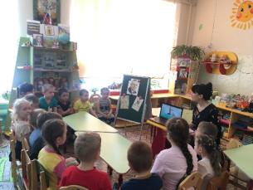
- Стихи, басни и песни Михалкова переведены на многие языки мира. Они написаны, как для детей, так и для взрослых. Однажды Михалкова спросили: «Каким званием он гордится?», он ответил: «Званием детского писателя».
- Для каждого из нас встреча со сказкой — это маленькое чудо.
В стихах Михалкова происходят самые невероятные и фантастические приключения.
Его сказки - смешные и задорные, вдумчивые и поучительные.
- Ребята, сегодня мы отправимся в волшебную сказочную страну, где живут добрые сказки Михалкова, а еще вы сами будете наизусть выразительно читать его произведения.
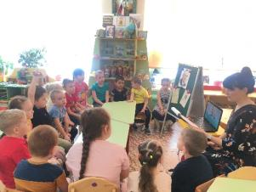
1 «Путешествие по стихам С. В. Михалкова».
Узнайте произведения по отрывку.
Из какого произведения эти строки?
1.КТО ЭТО? ЧТО ЭТО?
Это кто накрыт в кровати
Одеялами на вате?
Кто лежит на трех подушках
Перед столиком с едой.
Обувают, одевают
И всегда, в любом часу
Что попросит, то несут
/Витя «Про мимозу»
2.Что-то с ним произошло
Он постригся и побрился
Волосатикам назло
Чистит ногти, моет руки
Каждый вечер гладит брюки
Джинсы снял, надел костюм
В общем взялся он за ум!
Федя /Чудо/
3.Трусы и рубашка лежат на песке,
Упрямец плывет по опасной реке.
Фома /Фома/
4.Разорвал на кукле платье,
Зайцу выдрал шерсти клок,
В коридор из-под кровати
Наши туфли уволок.
/Трезор/
5.Я в самых разных городах
Менял в пути отели.
На иностранных языках
Наклейки на моих боках
Заманчиво пестрели.
/Старый чемодан/
6.Доктор лечит нас от боли
Есть учительница в школе.
Мамы разные нужны,
Мамы всякие важны.
/А что у вас? /
7. Он порвал стихи у папы
На пол с лестницы упал.
В клей залез передней лапой
Еле вылез
И пропал.
/Мой щенок/
8. Ищет бедная старушка
За подушкой, под подушкой.
Повздыхала, поворчала
И пошла искать сначала
/Очки/
9. Я выбежал на улицу,
По мостовой пошел.
Свернул налево за угол
И вдруг его нашел…
/кошелек/
10.Овальная, хрустальная
Чудесного стекла,
На полке магазина
Одна она была…
/ваза/
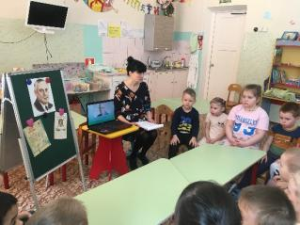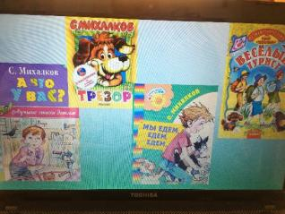
2. «Из какого стихотворения эти картинки?» (Дети отгадывают названия стихотворений по иллюстрациям)
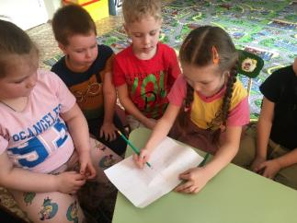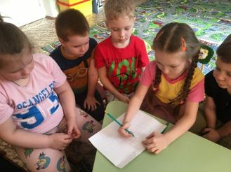
3. Кроссворд по стихотворению «Дядя Стёпа».
1. За какую команду выступал дядя Степа на конькобежных соревнованиях?
/Динамо /
2. 3. «Что случилось?
Что за крик?
— Это тонет ученик!» …
Дядя Степа в этот раз
Утопающего спас».
Имя (2) и фамилия (3) утопающего. /Вася Бородин /
4. «Знают все, что дядя Степа
Был когда-то…» Кем? / Моряком/
5. Воинское звание дяди Степы, когда он служил на флоте? / Старшина /
6. В качестве кого выступал Егор на соревнованиях? / Штангист /
7. «Нам ребята рассказали,
Что Степана с этих пор
Малыши в Москве прозвали:
Не «Маяк», а …»? / Светофор/
8. «Но зато на стадион
Проходил бесплатно он». Почему? / Чемпион /
9. «Дайте мне такую маску,
Чтоб никто не узнавал!». Куда пришел дядя Степа? / Карнавал
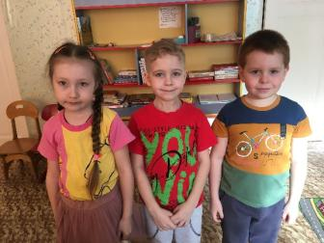
4. Чтение любимых стихов С. В. Михалкова наизусть
Артем П. «А что у вас?»
Алиса К. «Котята»
Максим Л. «Лапуся»
- Молодцы, ребята, хорошо вы знаете произведения С. Михалкова.
- Чему учат эти стихи?
Дети: быть добрыми, смелыми, находчивыми, решительными, вежливыми, заботливыми, помогают друг другу, не быть лентяями, хвастунишками, лгунишками).
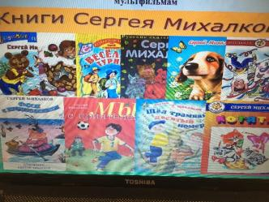
5. «Закончи четверостишие»
1.В одном переулке
Стояли дома.
В одном из домов
Жил упрямый… /Фома/
2.В доме восемь дробь один
У заставы Ильича
Жил высокий гражданин
По прозванью… /Каланча/
3.Я карандаш с бумагой взял
Нарисовал дорогу.
На ней быка нарисовал
А рядом с ним…/корову/
4.Вы послушайте ребята,
Я хочу вам рассказать.
Родились у нас котята-
Их по счету ровно…/пять/
5.По крутой тропинке горной
Шел домой барашек черный.
И на мостике горбатом
Повстречался с … /белым братом/
6.Женя празднует рожденье-
Юбиляру 8 лет.
Подарили гости Жене;
Пушку, танк и … /пистолет/
7.Остался без хозяйки,
Угрюм и одинок,
Такой же, как хозяйка
Породистый…/бульдог/
8.Управдом в постель ложится
И встает с нее дрожа.
На подушке не лежится,
Под подушкой два…/Ежа/
9.Он лежал на дне часами, шевелил во сне … /усами/
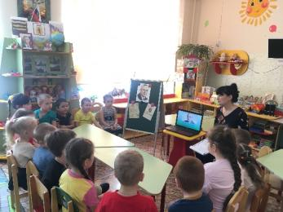
6.Остановка «А что у вас»
- Мамы каких профессий упоминались в стихотворении «А что у вас?
/повар, летчик, учительница, вагоновожатый, милиционер, инженер, портниха/
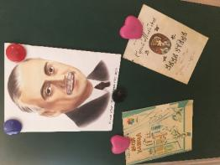
7. Итог занятия.
Воспитатель:
О Михалкове можно долго говорить
Но невозможно все о нем сказать.
Как можно Михалкова не любить,
Так невозможно Михалкова не читать.
Пройдут года, но детства чудный миг,
Нам невозможно будет повторить.
Но с нами будет Михалков всегда
В своих стихах по-детски говорить.

